COVID-19, zoonoze, biološka raznolikost i zdravlje ljudi

Postoji vrlo uska veza između epidemija koje predstavljaju ozbiljnu prijetnju ljudskoj populaciji i epohalnih razmjera gubitka prirode uzrokovanih ljudskim aktivnostima. Mnoge bolesti, poput ebole, SIDE, SARS-a, ptičje gripe, svinjske gripe i novog koronavirusa SARS-CoV-2 (COVID-19), nisu sasvim slučajne “katastrofe”, već su neizravna posljedica našeg utjecaja na prirodne ekosisteme.
U sklopu velikog istraživanja i studije o pandemiji virusa u sekciji zaključci navodi se da masovno lovstvo, intenziviranje poljoprivrede i globalna migracija ljudi u gradove doveli su do opadanja biološke raznolikosti i povećanog rizika od opasnih virusa poput COVIDA -19 koji se prenose sa životinja na ljude.
Koronavirusi su velika familija virusa među brojnim životinjskim vrstama, uključujući ptice i sisavce, pa tako i ljude, s kojima često žive u ravnoteži. Virus COVID-19 odgovoran za epidemiju koja trenutno pogađa preko 100 zemalja i koji se, prema tome, može definirati kao pandemija, novi je soj koronavirusa koji nikada prije nije identificiran kod ljudi. Svjetska zdravstvena organizacija (WHO) proglasila je to međunarodnom izvanrednom situacijom javnog zdravstva.
Pojava novih patogenih virusa za ljude, koji su prethodno kružili samo životinjskim svijetom, fenomen je nadaleko poznat kao „spillover “(prelijevanje). U ekologiji i epidemiologiji „spillover“ označava trenutak kada patogen prelazi iz jedne vrste domaćina na drugu, a smatra se da i ovaj prijelaz može biti u osnovi porijekla novog koronavirusa s kojim se borimo. Studija objavljena u časopisu Proceedings of the Royal Society B otkrila je da je rizik od prelivanja najveći od ugroženih i ugroženih divljih životinja čija se populacija u velikoj mjeri smanjila zbog lova, trgovine divljim životinjama i gubitka staništa.
U radu koji sugerira da je glavni uzrok ove pandemije vjerovatno povećani kontakt ljudi s divljinom, znanstvenici iz Australije i SAD-a pronašli su koje životinje najvjerojatnije dijele patogene s ljudima. Najnovije studije pokazuju sličnost SARS-CoV-2 i drugih sličnih koronavirusa prisutnih kod nekih vrsta šišmiša koji pripadaju rodu Rhinolophus, a koji bi mogli predstavljati prirodni izvor virusa. Ti su šišmiši rasprostranjeni u južnoj Kini te širom Azije, Bliskog Istoka, Afrike i Europe. Šišmiši su među sisavcima najbolje "upoznati“ s virusom, vjerojatno zbog nekih bioloških čimbenika kao što je okupljanje impresivnog broja jedinki na jednom mjestu (i do milijun jedinki) zbog odmora i/ili hibernacije. Razlog leži i u njihovoj dugoj evolucijskoj historiji zahvaljujući kojoj s mnogim virusima koegzistiraju i koevoluiraju, a sposobnost letenja dovodi do širenja virusa na vrlo velikim područjima. Međutim, zbog određenih razlika u receptorima koje virusi koriste da se vežu i prodru u stanice, otvorila se mogućnost da je virus šišmiša, prije nego što je stigao do čovjeka, prešao preko posrednog domaćina. S obzirom na običaje na gradskoj tržnici u Wuhanu, gdje se divlje životinje dopremaju žive te kolju na licu mjesta, još uvijek nije u potpunosti utvrđeno koje su životinjske vrste bile domaćin u slučaju SARS-CoV-2. Ono što je sigurno je da iza širenja ove nove patologije stoji legalna i nelegalna trgovina živim divljim životinjama. Takva praksa je sredstvo postojećih i novih zoonoza te povećava rizik od pandemija koje mogu imati ogromne zdravstvene, socijalne i ekonomske učinke za sve uključene zajednice.

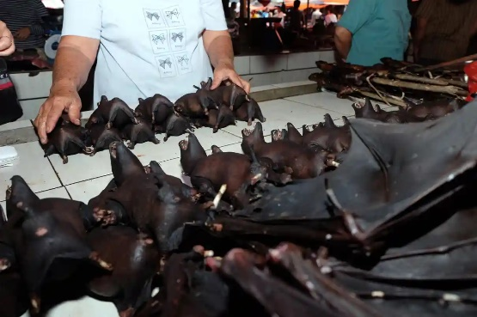
Pod zoonozom mislimo na sve one bolesti koje se prenose sa životinja na ljude. Ljudske bolesti nastaju od velike raznolikosti mikroorganizama, ali one koje trenutno izazivaju veće zanimanje su one virusnog podrijetla, a posebno zoonotske bolesti. Te bolesti uključuju raznoliku skupinu infekcija koje mogu prouzrokovati virusi, bakterije, gljivice, drugi organizmi ili prioni, najsitnije čestice žive tvari (sitnije od virusa) izgrađene od proteina. Poznate zoonoze vrlo su brojne - preko 200 vrsta - prema podacima WHO-a - i njihovo proučavanje predstavlja jedno od područja od najvećeg interesa za ljudsku i veterinarsku medicinu. Bjesnoća, leptospiroza, antraks, SARS, MERS, žuta groznica, denga groznica, HIV, ebola, Chikungunya i koronavirusi su zoonotski, ali i ona nama najviše poznata i najraširenija, gripa.
Trgovci prodaju meso šišmiša na indonezijskom tržištu, veljača 2020. Šišmiši su povezani sa bolestima uključujući SARS, Nipah, Marburg i Ebola
Ovisno o slučaju, zaraza se događa izravnim kontaktom (kao što je to slučaj sa bjesnoćom), preko drugih prijenosnika kao što su insekti (npr. komarci), člankonošci (npr. krpelj) ili putem hrane i okoliša. Za našu vrstu opasne su one zoonoze koje ne samo da se prenose putem životinja već koje se naknadno prilagođavaju našoj vrsti omogućujući da se bolest širi između čovjeka i čovjeka, kao što je to s ebola virusom. Zoonoze koje se uspijevaju prenijeti s čovjeka na čovjeka su najopasnije jer u današnjim uvjetima rastuće globalizacije i povećanja broja stanovnika koji žive u neposrednoj blizini, te putuju s jednog kraja svijeta na drugi, one mogu prerasti u epidemije i pandemije koje je teško kontrolirati.
Od svih novih bolesti, zoonoze divljeg podrijetla mogle bi predstavljati najznačajniju prijetnju zdravlju svjetskog stanovništva u budućnosti. Čak 75% do danas poznatih ljudskih bolesti potječu od životinja, a 60% novonastalih bolesti prenijele su divlje životinje. Svake godine zoonoze uzrokuju oko milijardu oboljelih i milijune smrtnih slučajeva.
"Upadanje ljudi u područja biološke raznolikosti povećava rizik od prelaska novih zaraznih bolesti omogućavajući nove kontakte između ljudi i divljih životinja. "Prelijevanje” virusa sa životinja izravni je rezultat naših akcija koje uključuju divlje životinje i njihovo stanište", rekla je vodeća autorica Christine Kreuder Johnson, direktorica EpiCenter za dinamiku bolesti Instituta za zdravlje, programa UC Veterinarske medicine UC-a Davis , "Posljedica je da dijele s nama svoje viruse. Ove akcije istodobno prijete preživljavanju vrsta i povećavaju rizik od prelijevanja. U nesretnom zbližavanju mnogih faktora, to stvara nered u kojem smo sada ”.
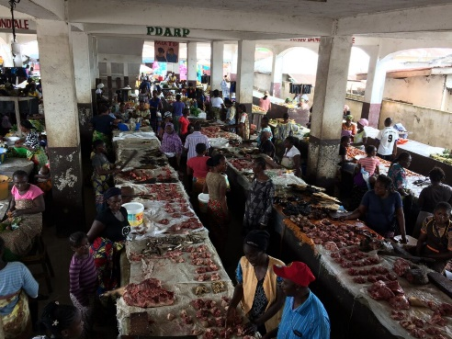
Prirodni ekosistemi igraju ključnu ulogu u reguliranju prenošenja i širenja zaraznih bolesti poput zoonoza, što znači da su ključni u održavanju i njegovanju života na Zemlji, uključujući život naše vrste. Globalno, znanstvenici su svjesni da među uzrocima širenja zaraznih bolesti, poput ebole, marburške hemoragične groznice, SARS-a, MERS-a, groznice Rift Valley, Zika i mnogih drugih, postoje važni faktori poput gubitka staništa, stvaranje umjetnog okoliša, trgovina divljim životinjama i općenito uništavanje biološke raznolikosti.
Tržnice divljim životinjama u Africi, Februar 2020
Utjecaj čovjeka na prirodne ekosisteme značajno je promijenio 75% kopnenog okoliša i oko 66% morskog te doveo oko milijun životinjskih i biljnih vrsta u opasnost od izumiranja.
Šume su dom milijunima vrsta koje su modernoj znanosti nepoznate, uključujući viruse, bakterije, gljivice i mnoge druge organizme, od kojih su mnogi paraziti. U većini slučajeva te vrste ne mogu živjeti izvan svog domaćina s kojim žive u ravnoteži. Međutim, danas se sve više susrećemo s posljedicama neodrživog korištenja zemljišta i uništavanja šuma kako bi se pretvorile u nova urbana područja ili neodržive poljoprivredne površine za veliku industrijsku proizvodnju hrane. Tu je i promjena pristupnih puteva šumama, te širenje lovnih područja. Ta ubrzana i nekontrolirana pretvorba divljih površina dovodi ljudsku populaciju u bliži kontakt s izvorima virusa. Primjerice, to se dogodilo s bolestima poput žute groznice, lešmanijoze ili HIV-a, gdje se virus prilagodio ljudima krenuvši od varijante virusa prisutne u majmunima koji nastanjuju šume središnje Afrike.
Posljedica deforestacije, Indonezija 2019
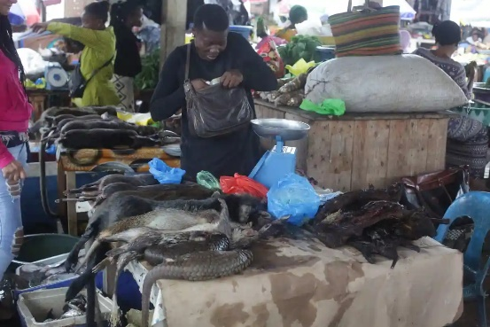
75% do sad poznatih ljudskih bolesti potječu od životinja, a većinu novonastalih bolesti prenose divlje životinje (60%). Trgovanje divljim životinjskim vrstama izlaže ljude virusima ili drugim patogenima čijih životinja može biti domaćin.
Postoje dokazi da kontakt s divljim vrstama kao što su šišmiši, azijska cibetka palmašica, majmuni i mnoge druge životinje, može dovesti do pojave i pridonijeti širenju ozbiljnih zoonoza poput SARSA (azijska cibetka palmašica), ebole (primati) i novog koronavirusa s kojim se trenutno borimo.
Tržnica divljih životinja u Gabonu, Mart 2020 .
Potpomognuti uništavanjem ekosistema i globalnim zagrijavanjem, zagađenjem i porastom stanovništva, naši stvarni neprijatelji imaju nove prostore za osvajanje i nove izglede za razvoj. Degradirana predgrađa bez zelenila mnogih tropskih metropola pretvaraju se u idealno stanište za opasne bolesti poput denge groznice, tifusa, kolere i chikungunya. Tržnice tih istih metropola, bilo u Africi ili Aziji, trguju s onime što je preostalo od divljeg životinjskog svijeta, stvarajući nove mogućnosti za evoluciju stare i razvoj novih zoonoza. Klimatske promjene također će odigrati veliku ulogu u širenju pojedinih patogena na nova područja naročito za one uzročnike kojima pogoduju topliji ekološki uvjeti.
Velika raznolikost životinjskih i biljnih vrsta stvara ekosistem. Svi se ekosistemi mogu do neke mjere prilagoditi promjenama i stresovima uzrokovanim smanjenjem biološke raznolikosti, međutim, gubitak bioraznolikosti smanjuje složenost ekosistema.
Kao u slagalici gdje neki dijelovi nedostaju, tako se i u ovom slučaju gube pojedinačne, ali temeljne komponente a ekosistem gubi sposobnost oporavka.
Zdravi i uravnoteženi ekosistemi moguća su alternativa trenutnoj budućnosti, a koja se sastoji od sve većih i brojnijih bolnica te sve toksičnijih dezinficijenasa. Sve ovisi o nama i našim izborima.

